绝密★启用前
玉树藏族自治州（玉树县）囊谦县（香达） 2023-2024学年八年级上学期期末物理易错题整理

考试范围：八年级上册（人教版）；考试时间：120分钟
题号 | 一 | 二 | 三 | 四 | 五 | 总分
得分
注意事项：
1、答题前填写好自己的姓名、班级、考号等信息
2、请将答案正确填写在答题卡上

 | 一、 选择题（共10题）
  评卷人 | 得分
1. （广东省广州市越秀区九年级（下）期中物理试卷）关于下列图象，说法正确的是（ ）
A .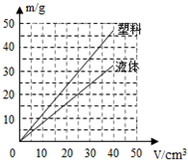
同种物质质量与密度成正比，塑料的密度比水小
B .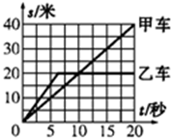
0～5s甲、乙两车做匀速直线运动，甲的速度比乙小
C .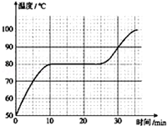
是晶体熔化过程温度变化规律，熔点是70℃
D .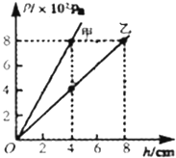
液体压强随深度增大而增大，甲液体密度比乙小
2. （2020年秋•金华校级期中）有两只烧杯分别盛有水和盐水，但没有贴上标签．下面有四组器材，其中不能用来鉴别的是（ ）
A .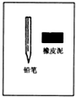
B .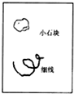
C .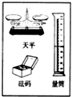
D .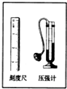
3. （浙江省温州市乐清市七年级（下）期末物理试卷）在硬纸板上剪出一个三角形的小孔，将它放在阳光下，调整纸板与地面之间的高度，使得地面上形成一个清晰的光斑．此光斑的形状可能是（ ）
A .圆形
B .梯形
C .正方形
D .长方形
4. （河北省石家庄市长安区八年级（上）期中物理试卷）关于声音，下列说法正确的是（ ）
以上内容仅为本文档的试下载部分，为可阅读页数的一半内容。如要下载或阅读全文，请访问：https://d.book118.com/835332340201011042

